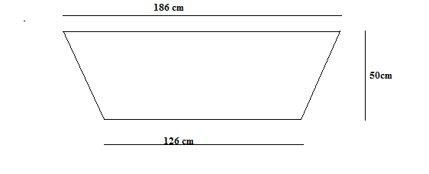

Fig 1.

(las medidas son orientativas si se quiisiese hacer para 3 cdj +mixer habria que añadir otro modulo de 60 cm al frontal y modificar un poco el diseño)

Materiales :

Madera:

- 8 listones de pino de 900x44x28 mm
- 8 listones de pino de 600x44x28 mm
- 2 tableros de pino en forma de trapezoide de 630x500x930x600 (aproximadamente los 60 y formando angulos rectos en los dos extremos del lado de 500)( lo que se ve en la fig1 pero cortado al medio para que se pueda llevar)
- Varias piezas de madera suficientes para cubrir la superficie trasera integramente. Estas piezas iran revestidas. Por lo que da igual su color. (mirar seccion recortes para reducir costes.

Ferreteria y uniones:

-8 bisagras de librillo de maximo 40mm de ancho
-32 tubillones de 20 mm aproximadamente para los marcos
-8 tubillones de 20 mm aproximadamente para la fijación del tablero a los marcos
-2 escuadras para la fijacion del liston inferior a los marcos.
-3 escuadras por cada tablero que cubre la parte trasera una para sujetar abajo otra de batiente superior arriba y otra para fijar arriba.

Acabados:

-5 Bote de spay negro (200ml)
-2 Metros (lineales) de terciopelo autoadhesivo
-8 metros de papel plateado autoadhesivo (lineales) partiendo de que tiene un ancho de 50cm (su funcion sera reflejar la luz hacia adelante asique es algo de lo que podriamos prescindir en pincipio
-2,50 metros de tela blanca (A poder ser dura y que refleje ben a luz negra)

Instalacion electrica:

-Regleta de enchufes con 5 tomas.
-Tubo de luz negra de 120 cm con soporte.

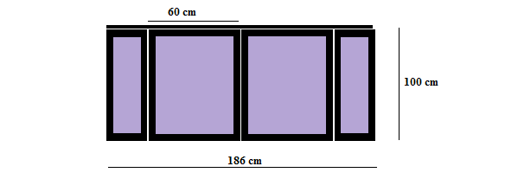
Fig 2

EL ensamblado de las piezas se hara de la siguiente manera :

Para crear los marcos de la estructura haremos los encajes con tubillon de dos piezas de 90cm de largo con 2 de 60cm de la siguiente forma:

60cm

90 cm+4,4x2cm

Colocaremos bisagras en los marcos para unirlos entre si de modo que se puedan plegar de dos en 2 piezas para facilitar su transporte y montaje.

Colocaremos tubillones en la parte superior de los marcos y perforaremos el tablero superior para que encaje y facilitar asi su montaje.

La tela la graparemos al marco por detras tensandola bien para que no queden arrugas

La principal ventaja del nuevo diseño es sin duda la facilidad para ser transportado en cualquier vehiculo utilitario. Su diseño permite plegar el frontal en dos piezas de 100x60 cm y el tablero superior en dos piezas tambien de 93x50 cm en el extemo mas largo y 63x50cm en el mas corto. El listón que une por abajo se podria plegar tambien de forma similar si se dividiese en dos trozos y se añadiese otra visagra mas al proyecto.

Además de esto en la versión anterior los problemas planteados fueron la dificultad de su montaje la perdida de luz por rendijas y por la parte trasera y el secado de la pintura.

El problema de la luz se soluciona con la modificación de la colocación del tablero superior la cual facilita bastante tambien su montaje al ser desmontable mediante la conexión de tubillones. Colocando las bisagras mas hacia adentro conseguimos reducir algo las rendijas, y con la colocación del papel plateado en el tablero de atrás reflejamos toda la luz hacia la tela.

Por ultimo el problema de la pintura se se resuelve con el pintado con spray.

El terciopelo adhesivo de la tapa da al mueble un mejor acabado sin embargo posee el problema de las manchas por los vasos que se coloquen encima pero debido a su bajo coste no es algo preocupante.

Ademas el tablero superior puede ser perforado con una sierra de corona permitiendo mediante tres tubos de PVC o aluminio con dos codos colocar alguna luz encima de la cabina siempre que su peso no sea muy elevado.

Las dimensiones del corte de los listones estan optimizadas para aprobechar la maxima cantidad de material posible ya que con 5 listones de 240 cm arreglariamos ya que cada liston nos permite hacer 2 secciones de 900mm y una de 600mm sobrando un trozo de 100mm y con un liston obtenemos 4 piezas de 600mm

Tanto la tela como la luz podrian ser sustituidas por otra luz vease led y la tela por un metracrilatro pero con esta opcion se reducen notablemente los costes

